[](http://rebelesenaubes.blogspot.com/2011/09/)

Guia de como publicar um vídeo em um canal no Youtube

1. Primeiramente, entre no site do Youtube e clique em “Fazer login” então abrirá uma página onde você poderá entrar em sua conta Gmail ou criar uma.

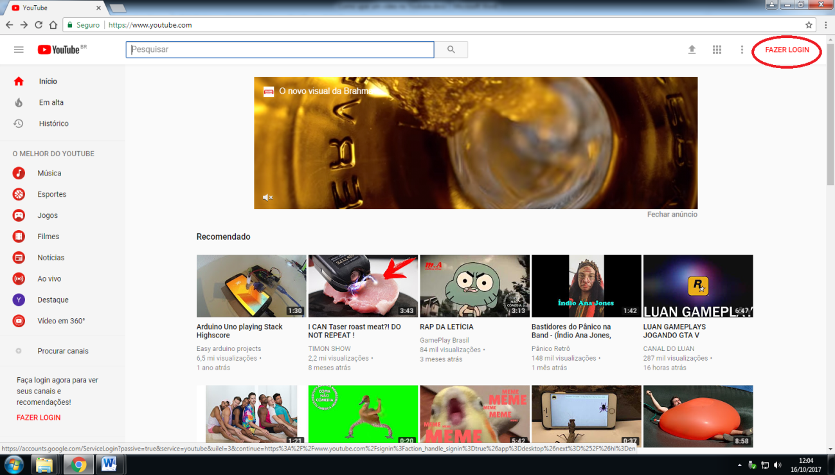

1. Com seu email logado clique em “Enviar”.

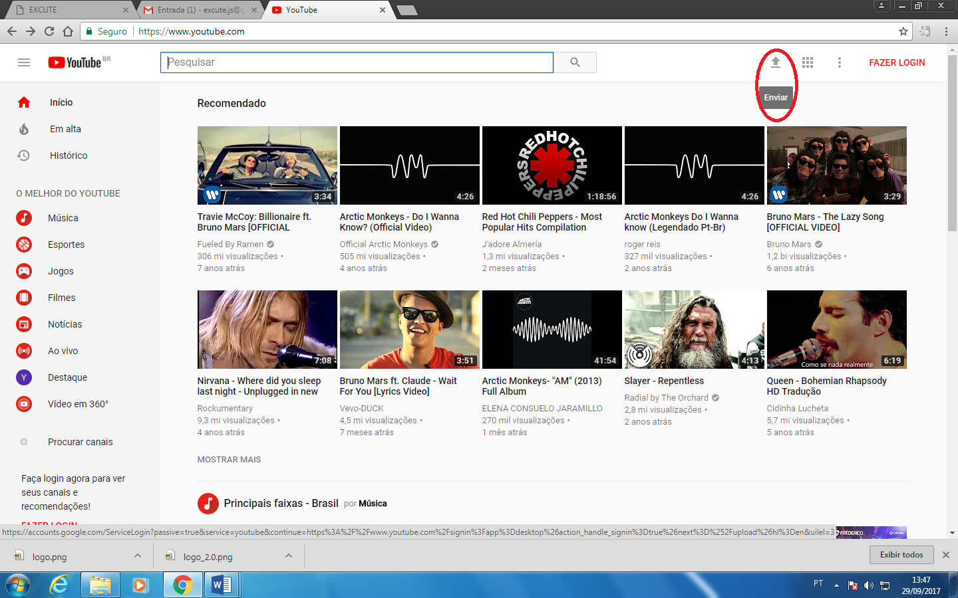

1. Depois, clique em “Selecione arquivos para enviar”. Automaticamente o site vai deixar o seu vídeo com acesso público, ou seja, qualquer pessoa no mundo poderá ver seu vídeo no Youtube.

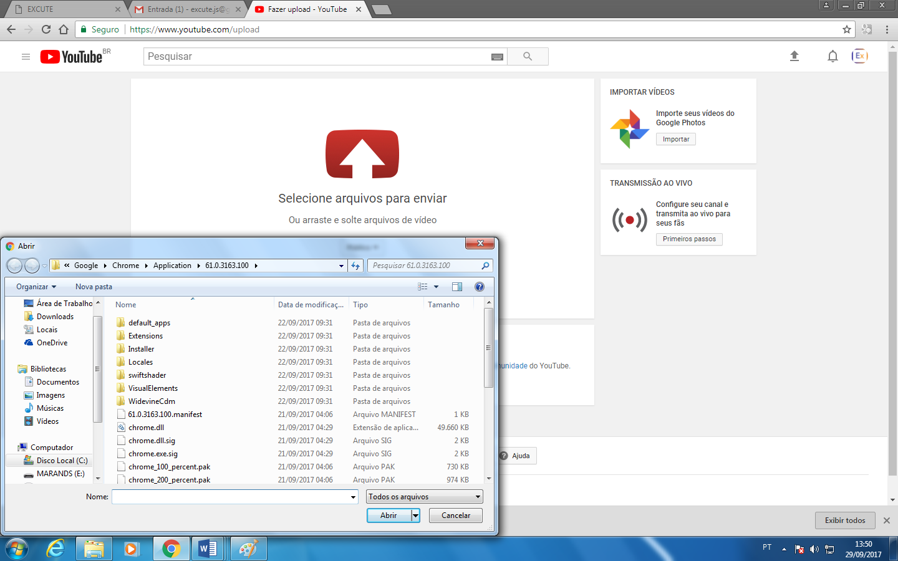

1. Agora, selecione o vídeo que deseja enviar e clique em “Abrir”.

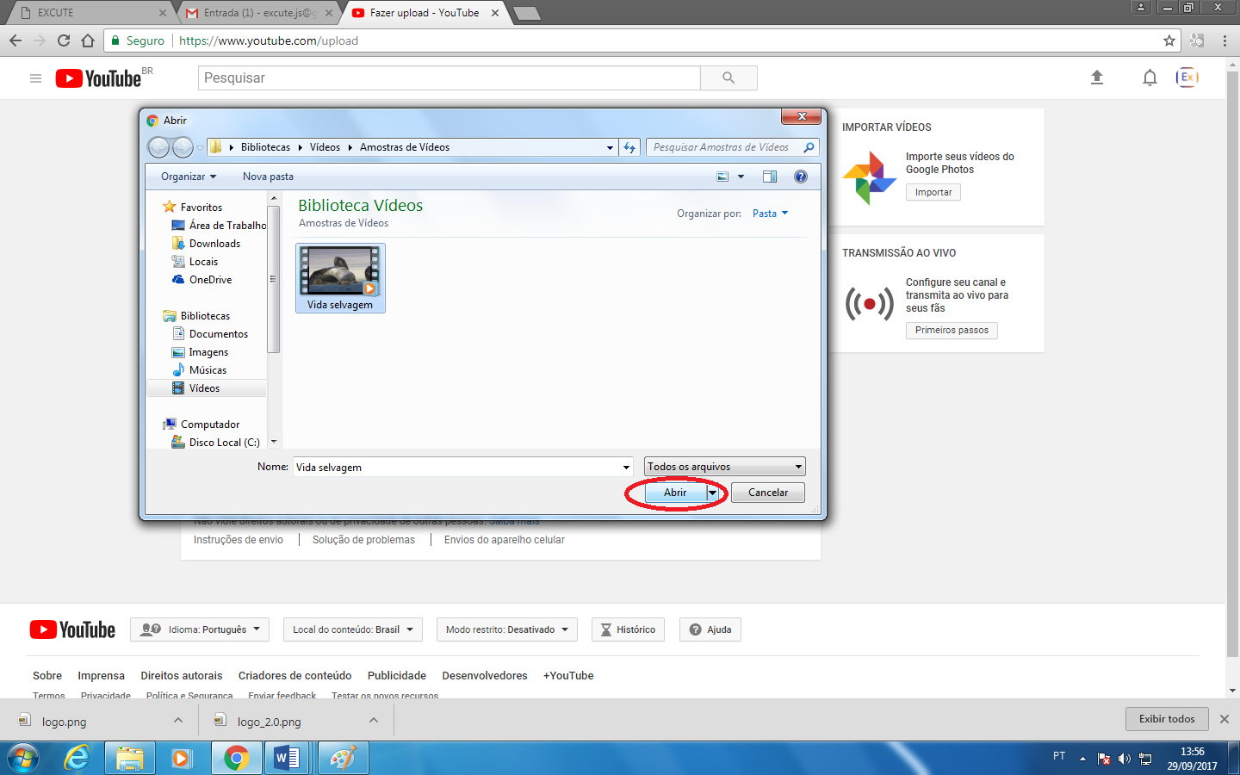

1. Depois que abrir o vídeo, o mesmo será carregado. Enquanto isso você poderá colocar um título para o vídeo, uma descrição, uma capa e várias outras coisas.

Importante: padronizar o título do vídeo**: 48a EXCUTE-*nome do projeto***

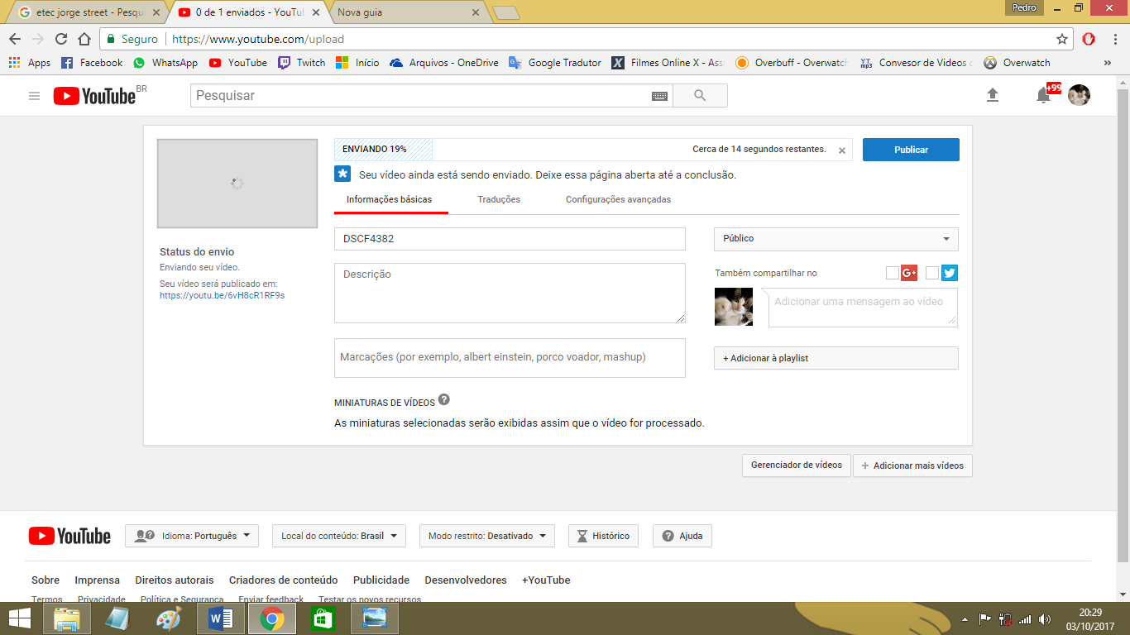

1. Com o seu vídeo carregado clique em “Publicar”. Com isso feito, você terá enviado o seu vídeo ao Youtube.

Um link parecido com o da imagem a baixo aparecerá na sua tela e a partir de agora ele será o “endereço” do seu vídeo.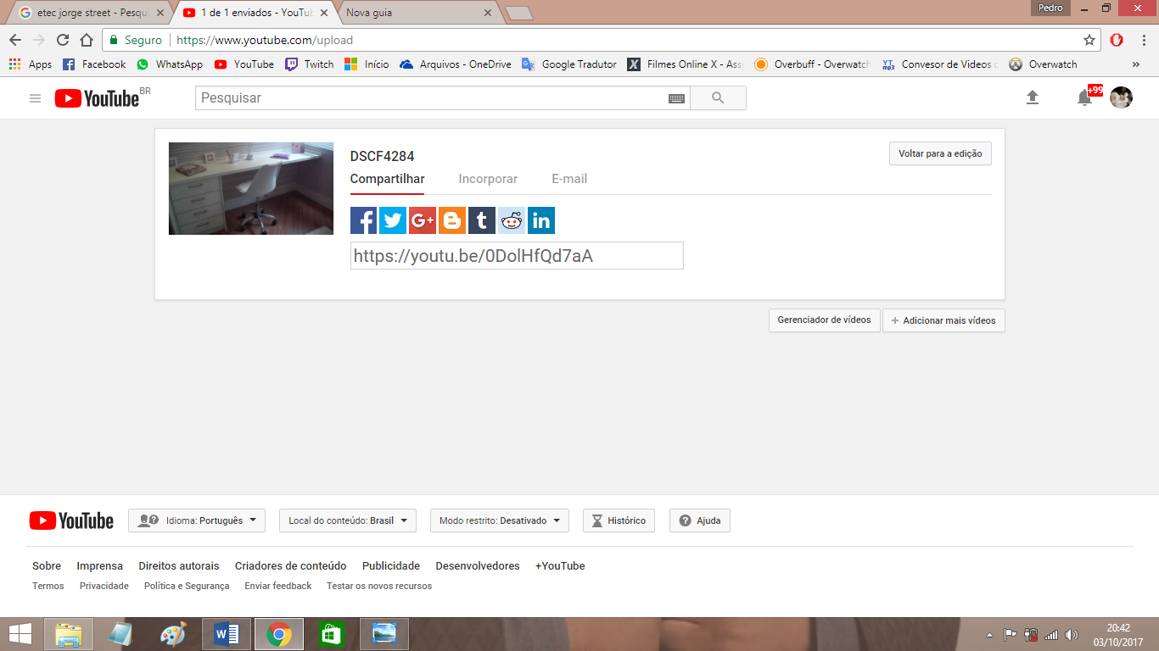

1. Enviar o link do vídeo no Youtube para a profa. Carolina Augusto Padial

**carolina.padial@etec.sp.gov.br**